**Nome: Lucas Domingues de Souza**

**1411175**

**ADS 4**

1 - Definir o modelo conceitual e estrutural do sistema.

2 -

Comunicação - SOA

Implantação - 3-Tier

Domínio - DDD

Estrutura - Arquitetura em camadas

3 - Bankline, Loja Virtual.

4 -

Camada de Apresentação

Camada de Serviço

Camada de Negócio

Camada de Dados

5 - Os layers são camadas lógicas e podem estar na mesma máquina, já os tier ficam em computadores separados.

6 -

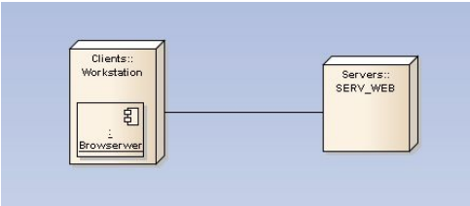

7-

Caching

Gerenciamento de Sessão

Gerenciamento de Exceção

8- A forma mais comum da arquitetura é a aplicação em três camadas (3-Tier), comumente usada em aplicações web, na qual as camadas são:

- interface com o usuário (Camada de Apresentação);

- lógica do negócio (Camada de Negócio); e

- banco de dados (Camada de Dados)

9 - Consistem em uma implementação teste de uma pequena parte da solução para fazer uma análise de viabilidade, uma comparação entre potenciais designs ou para fazer uma estimativa inicial.

10-

- Qualidades do sistema

- Qualidades de execução (run-time),

- Qualidades de design

- Qualidades de uso